Министерство науки и высшего образования Российской Федерации

Федеральное государственное бюджетное образовательное учреждение

высшего образования

«Вятский государственный университет»

Колледж ВятГУ

**ОТЧЕТ**

**ПО ДОМАШНЕЙ КОНТРОЛЬНОЙ РАБОТЕ №2**

**«ОДНОМЕРНЫЕ МАССИВЫ И СТРОКИ»**

**ПО ДИСЦИПЛИНЕ «ОСНОВЫ АЛГОРИТМИЗАЦИИ И ПРОГРАММИРОВАНИЯ»**

Выполнил: студент учебной группы

ИСПк- 101-51-00

**Губкин Данил Иванович**

Преподаватель:

Сергеева Елизавета Григорьевна

Киров

2022

В отчете должны отображаться:

1. Цель лабораторной работы
2. Формулировка задания (с вариантом)
3. Схема алгоритма с комментариями
4. Код программы
5. Результат выполнения программы
6. Вывод
7. Цель: получить базовые навыки работы с одномерными массивами, освоить принципы работы со строками как с частным случаем одномерных массивов.
8. Задания

1. Написать программу, вычисляющую сумму элементов заданного массива, расположенных на нечетных позициях.

2. Написать программу, удаляющую из строки каждое второе вхождение заданной подстроки.

1. Схема алгоритма

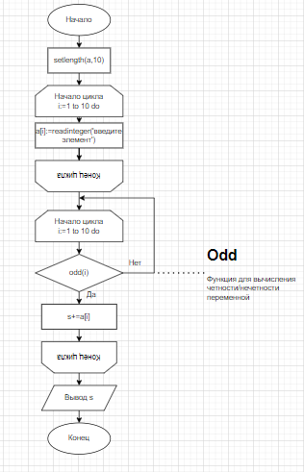

Рисунок 1 – Схема алгоритма к задаче 1

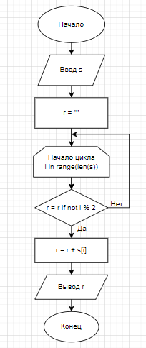

Рисунок 2 - Схема алгоритма к задаче 2

1. Кодпрограмм

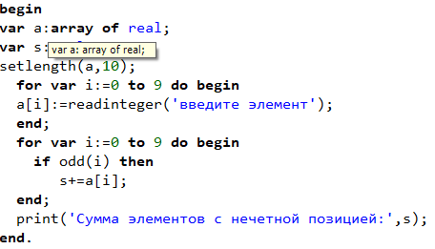

Рисунок 3 – Код на Pascal для задачи 1

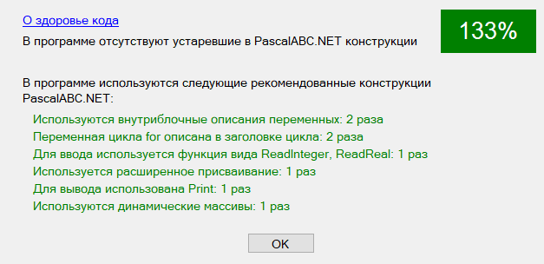

Рисунок 4 - Здоровье кода 1 программы на Pascal

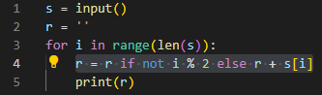

Рисунок 5 – Код 2 программы на Python

5. Результат выполнения программ

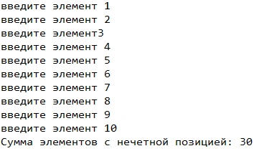

Рисунок 6 – Вывод программы 1

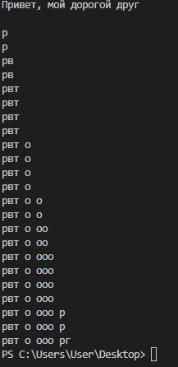

Рисунок 7 – Вывод программы 2

6. В ходе работы были получены программы, исполняющие действия с одномерными массивами.

В ходе работы были получены знания о Здоровье Паскаль, как оптимизировать код на Паскале таким образом, чтобы его уровень здоровья был 100% и выше. Программы написаны без использования встроенных функций. Задания были оптимизированы под ввод строки пользователем.

В результате получены программы, первая – вычисляет сумму элементов заданного массива, расположенных на нечетных позициях. Вторая – удаляет из строки каждое второе вхождение заданной подстроки.